**Тесты для лабораторной работы 1**

**Вариант 7**

**Буховец Илиан 351002**

1. **Метод «поворачивающейся решетки» (английский)**

**Тест 1(шифровка)**

Исходный текст: «some_very_long_word»;

Размер решетки: 4;

Координаты дырок: [0, 0], [1, 3], [2, 2], [3, 1];

|  |  |  |  |
| --- | --- | --- | --- |
| * |  |  |  |
|  |  |  | * |
|  |  | * |  |
|  | * |  |  |

Пошаговый алгоритм:

|  |  |  |  |  |  |  |  |  |  |  |  |  |  |  |  |  |  |  |
| --- | --- | --- | --- | --- | --- | --- | --- | --- | --- | --- | --- | --- | --- | --- | --- | --- | --- | --- |
| S |  |  |  | => | S |  |  | V | => | S |  | L | V | => | S | W | L | V |
|  |  |  | O | E |  |  | O | E | O |  | O | E | O | O | O |
|  |  | M |  |  | R | M |  | N | R | M |  | N | R | M | R |
|  | E |  |  |  | E | Y |  |  | E | Y | G | D | E | Y | G |

Результат алгоритма: SWLVEOOONRMRDEYG

Полученный результат

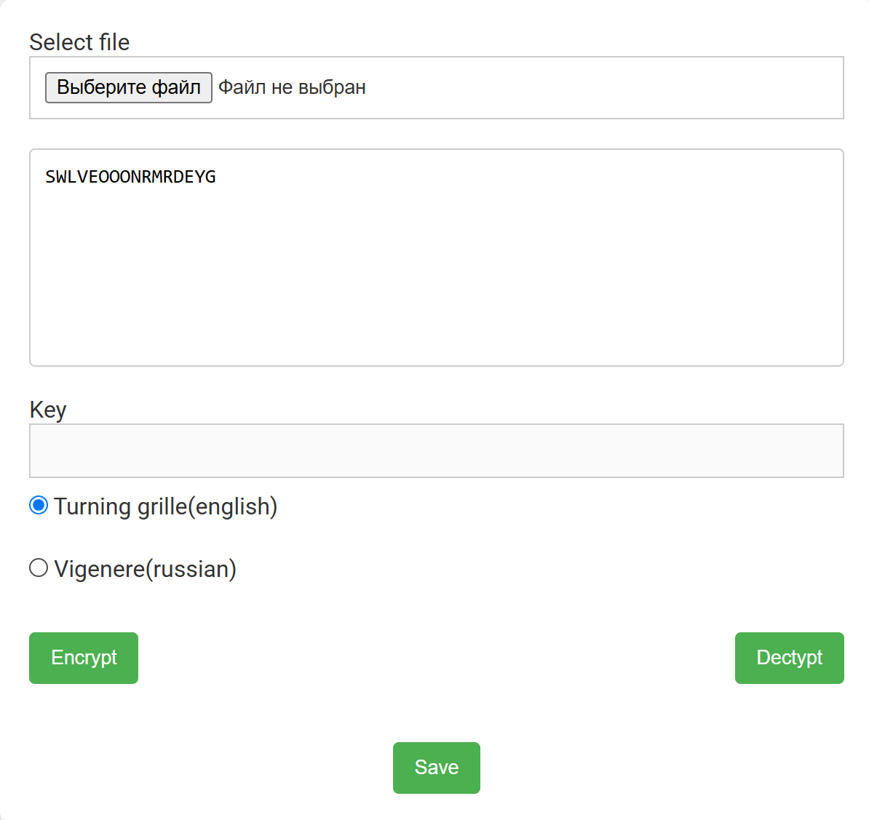

**Тест 2(дешифровка)**

Исходный текст: «SWLVEOOONRMRDEYG»;

Ожидаемый результат: SOMEVERYLONGWORD

Полученный результат

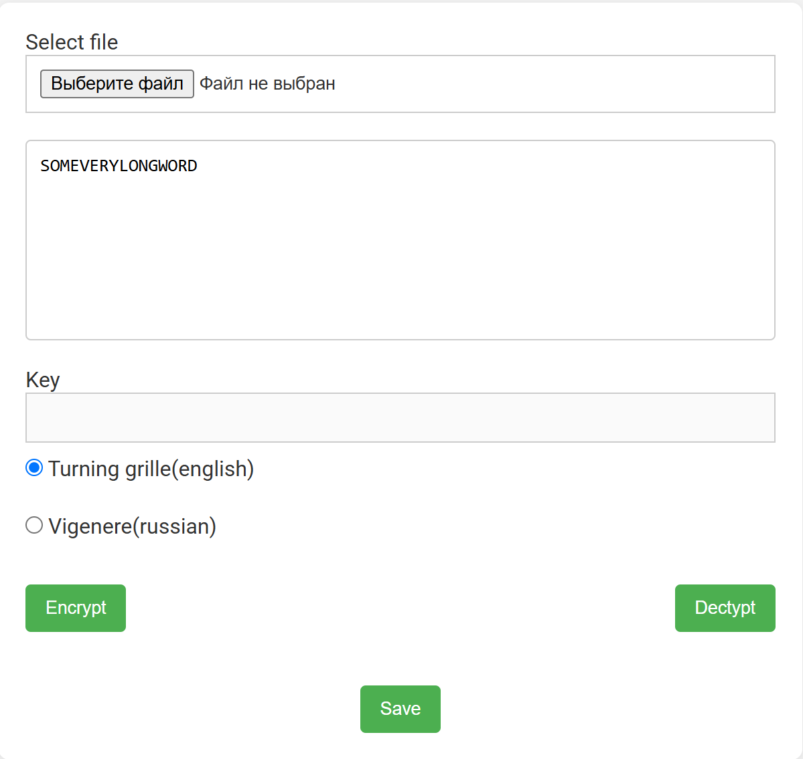

**Тест 3(шифровка)**

Исходный текст: «some_too_very_long_word»;

Размер решетки: 4;

Координаты дырок: [0, 0], [1, 3], [2, 2], [3, 1];

|  |  |  |  |
| --- | --- | --- | --- |
| * |  |  |  |
|  |  |  | * |
|  |  | * |  |
|  | * |  |  |

Размер текста превышает изначальный размер решетки, поэтому алгоритм сначала принимает первые символы, которые полностью заполняют решетку, после чего «выгружает» полученное состояние в значение результата, и затем начинает использовать решетку заново. Если при последней чтении текст заканчивается, а решетка является не полностью заполненной, то решетка дозаполняется «бесполезным» значением.

Пошаговый алгоритм:

1) Первое чтение

|  |  |  |  |  |  |  |  |  |  |  |  |  |  |  |  |  |  |  |
| --- | --- | --- | --- | --- | --- | --- | --- | --- | --- | --- | --- | --- | --- | --- | --- | --- | --- | --- |
| S |  |  |  | => | S |  |  | T | => | S |  | E | T | => | S | O | E | T |
|  |  |  | O | O |  |  | O | O | R |  | O | O | R | N | O |
|  |  | M |  |  | O | M |  | Y | O | M |  | Y | O | M | G |
|  | E |  |  |  | E | V |  |  | E | V | L | W | E | V | L |

2) Второе чтение

|  |  |  |  |  |  |  |  |  |  |  |  |  |  |  |  |  |  |  |
| --- | --- | --- | --- | --- | --- | --- | --- | --- | --- | --- | --- | --- | --- | --- | --- | --- | --- | --- |
| O |  |  |  | => | O |  |  | R | => | O |  | T | R | => | O | H | T | R |
|  |  |  | R | A |  |  | R | A | R |  | R | A | R | T | R |
|  |  | D |  |  | S | D |  | A | S | D |  | A | S | D | R |
|  | T |  |  |  | T | H |  |  | T | H | S | A | T | H | S |

Результат алгоритма: SOETORNOYOMGWEVLOHTRARTRASDRATHS

Полученный результат

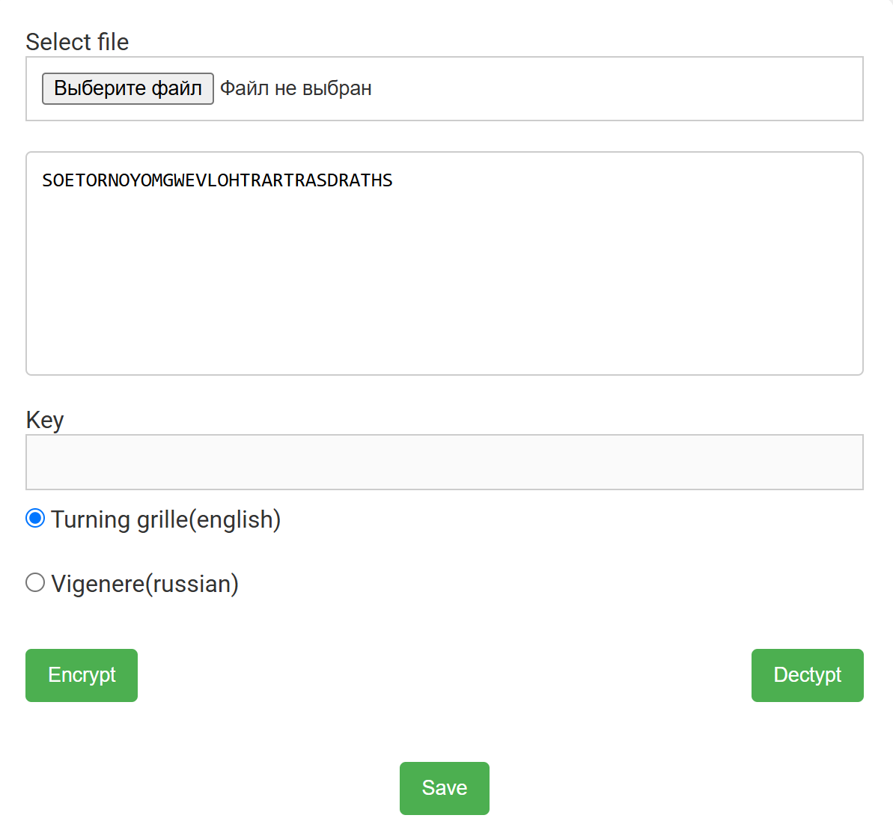

**Тест 4(дешифровка)**

Исходный текст: «SOETORNOYOMGWEVLOHTRARTRASDRATHS»;

Ожидаемый результат: SOMETOOVERYLONGWORDTRASHTRASHTRA

Полученный результат

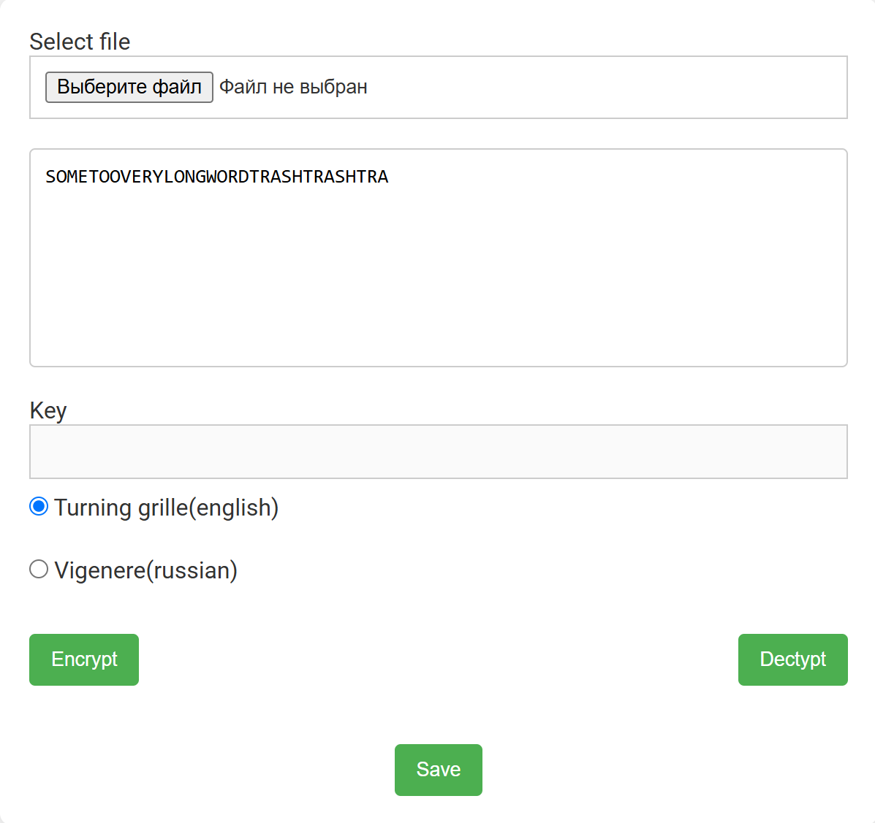

**Тест 5(шифровка)**

Исходный текст: «yoga slim 7 pro laame»;

Ожидаемый результат: YAPSLRAOOIGMEAML

Полученный результат

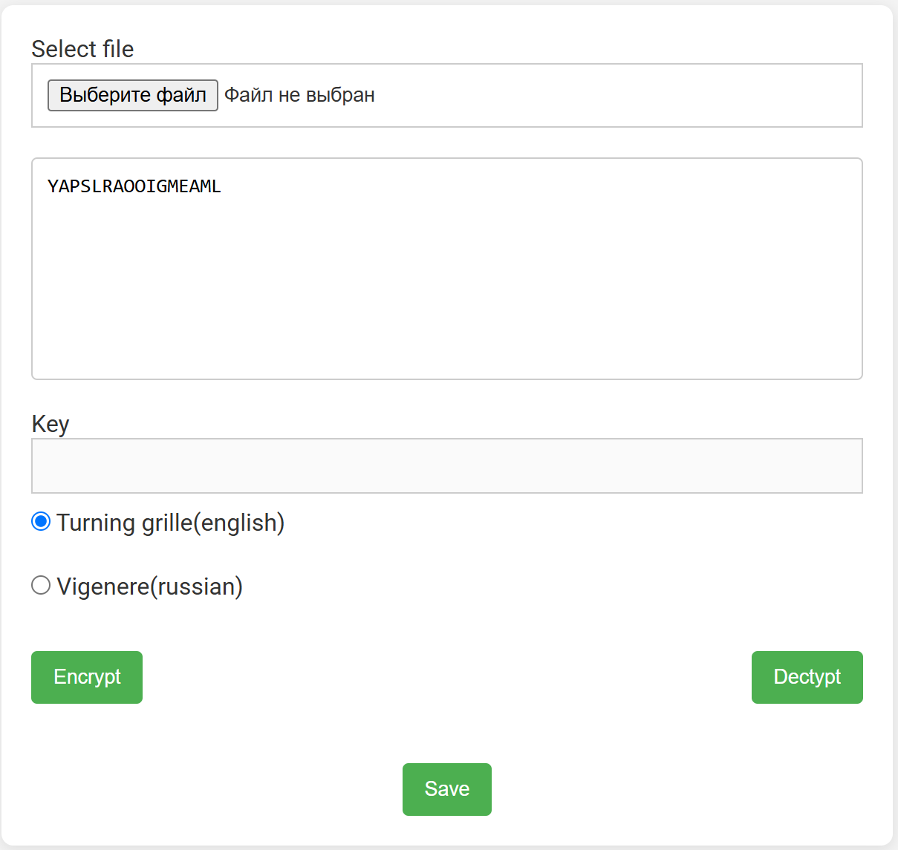

**Тест 6(дешифровка)**

Исходный текст: «YAPSLRAOOIGMEAML»;

Ожидаемый результат: YOGASLIMPROLAAME

Полученный результат

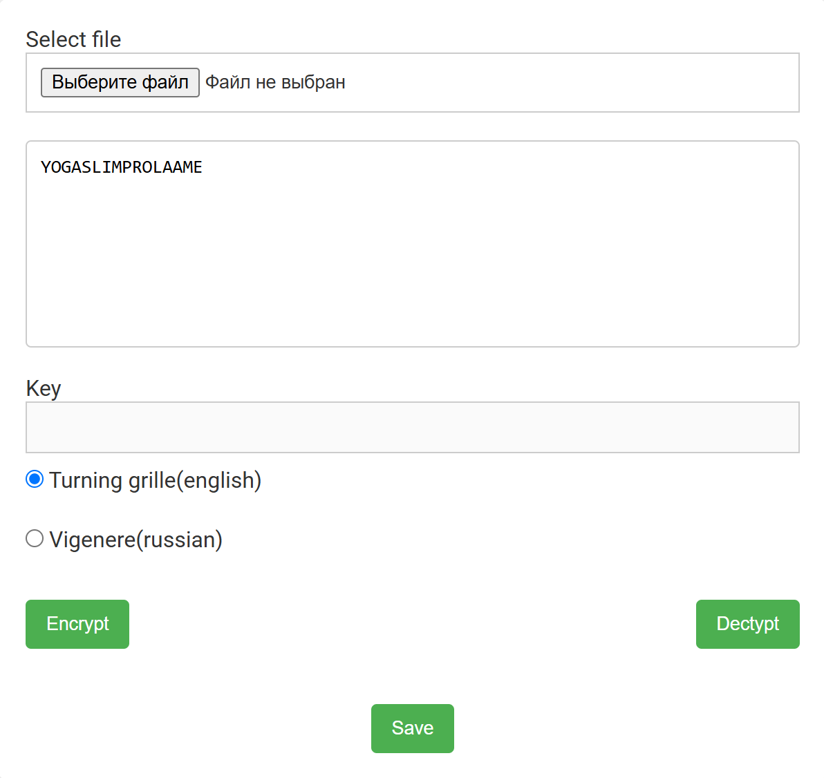

1. **Метод Виженера с прогрессивным ключом(русский)**

Полная таблица для «метода Виженера»:

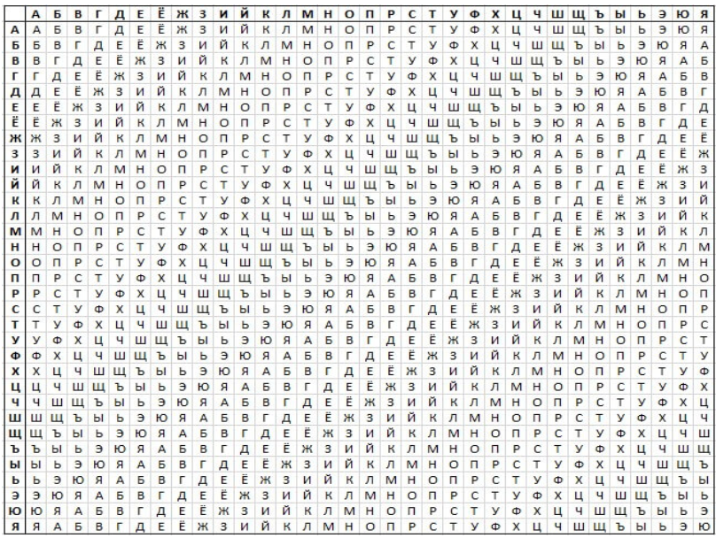

**(Проверка на валидные данные)**

**Тест 1 (шифрование)**

Исходный текст: «1Исх@одный текст!»

Заданный ключ: «я ключ»

Завершенный ключ: «ЯКЛЮЧАЛМЯШБМН»

|  |  |  |  |  |  |  |  |  |  |  |  |  |  |
| --- | --- | --- | --- | --- | --- | --- | --- | --- | --- | --- | --- | --- | --- |
| Текст | И | С | Х | О | Д | Н | Ы | Й | Т | Е | К | С | Т |
| Ключ | Я | К | Л | Ю | Ч | А | Л | М | Я | Ш | Б | М | Н |
| Шифр | З | Ь | Б | М | Ы | Н | Ж | Ц | С | Э | Л | Ю | А |

Ожидаемый результат: ЗЬБМЫНЖЦСЭЛЮА

Полученный результат:

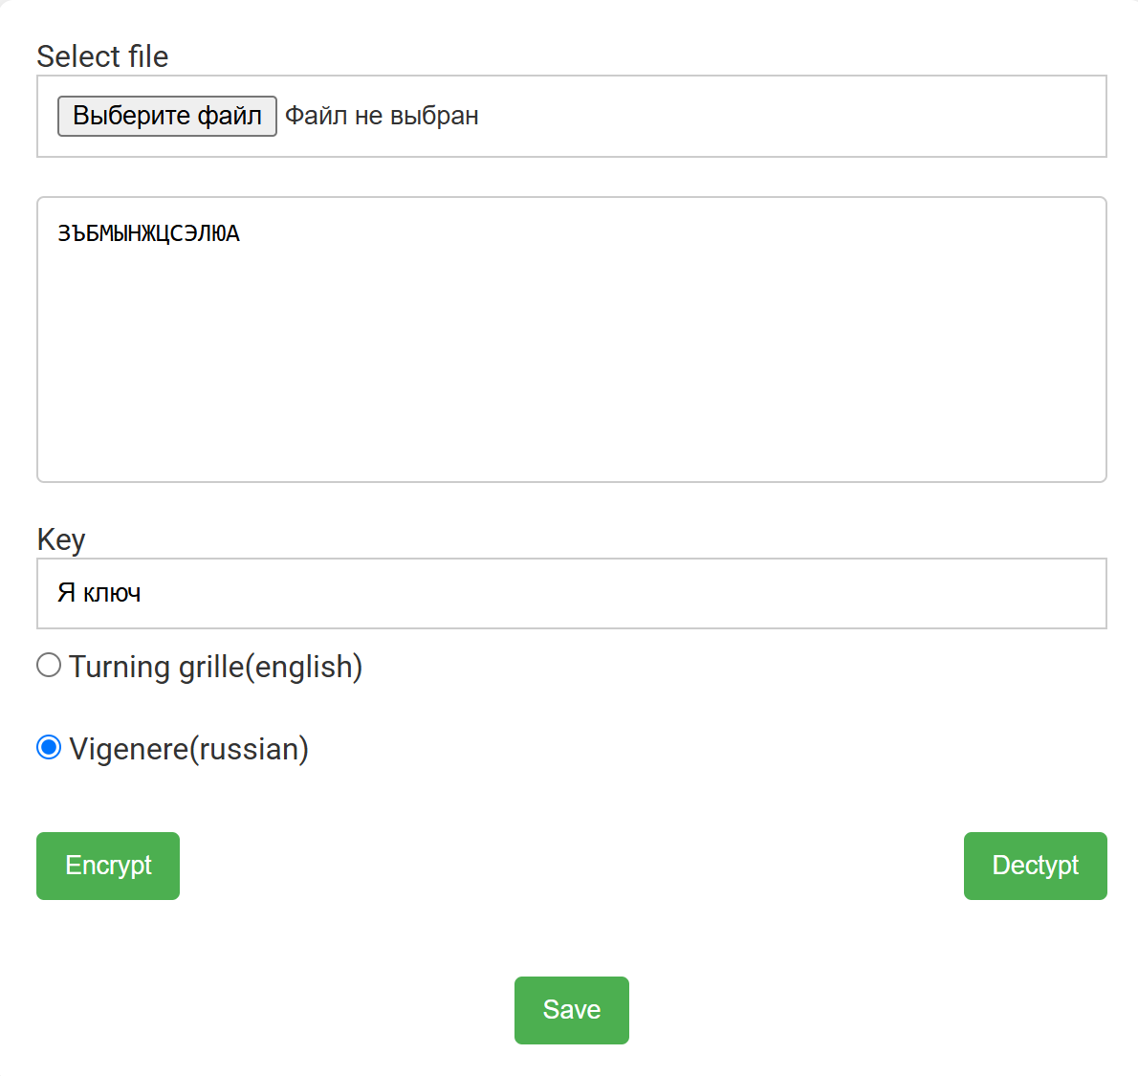

**Тест 2 (дешифрование)**

Исходный текст: «ЗЬБМЫНЖЦСЭЛЮА»

Заданный ключ: «я ключ»

|  |  |  |  |  |  |  |  |  |  |  |  |  |  |
| --- | --- | --- | --- | --- | --- | --- | --- | --- | --- | --- | --- | --- | --- |
| Шифр | З | Ь | Б | М | Ы | Н | Ж | Ц | С | Э | Л | Ю | А |
| Ключ | Я | К | Л | Ю | Ч | А | Л | М | Я | Ш | Б | М | Н |
| Текст | И | С | Х | О | Д | Н | Ы | Й | Т | Е | К | С | Т |

Ожидаемый результат: ИСХОДНЫЙТЕКСТ

Полученный результат:

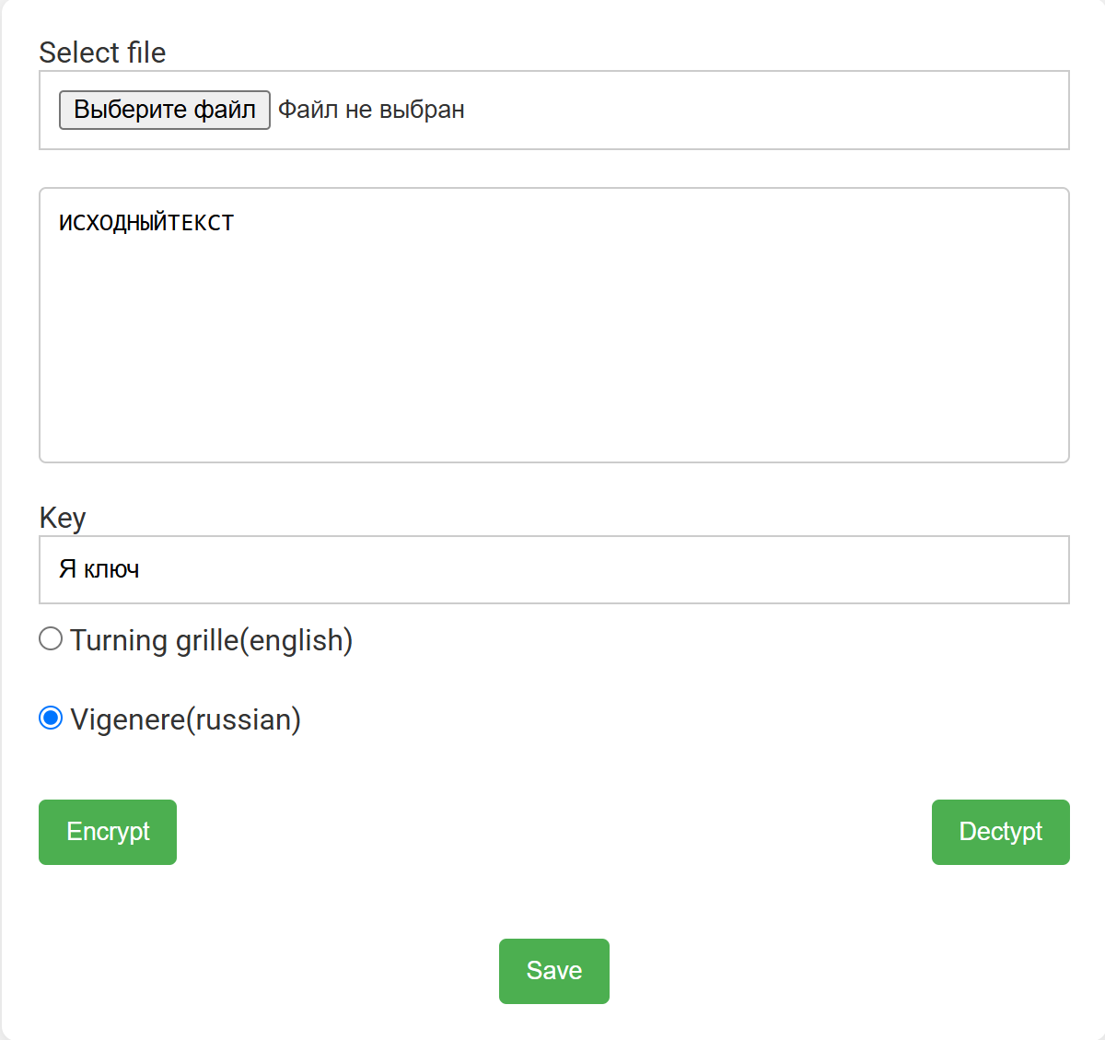

**Тест 3 (проверка на шифрование с буквой «ё»)**

Исходный текст: «ёлки-иголки»

Заданный ключ: «ёжик»

Завершенный ключ: «ЁЖИКЖЗЙЛЗИ»

|  |  |  |  |  |  |  |  |  |  |  |
| --- | --- | --- | --- | --- | --- | --- | --- | --- | --- | --- |
| Текст | Ё | Л | К | И | И | Г | О | Л | К | И |
| Ключ | Ё | Ж | И | К | Ж | З | Й | Л | З | И |
| Шифр | Л | Т | У | У | П | К | Ш | Ч | Т | С |

Ожидаемый результат: ЛТУУПКШЧТС

Полученный результат:

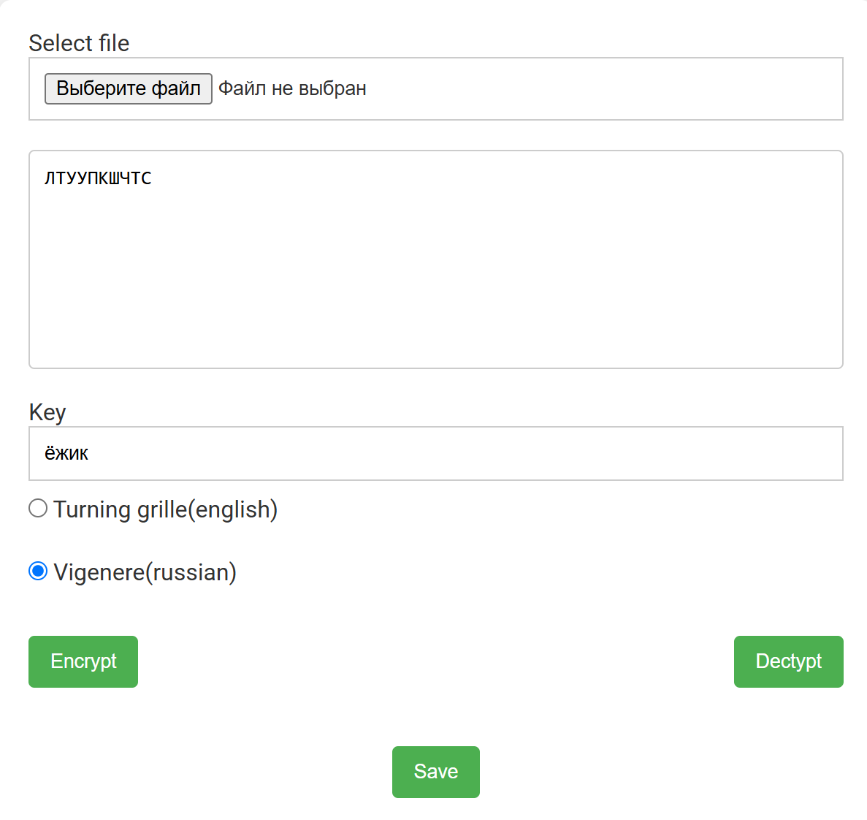

**Тест 4 (проверка на дешифрование с буквой «ё»)**

Исходный текст: «ЛТУУПКШЧТС»

Заданный ключ: «ёжик»

Завершенный ключ: «ЁЖИКЖЗЙЛЗИ»

|  |  |  |  |  |  |  |  |  |  |  |
| --- | --- | --- | --- | --- | --- | --- | --- | --- | --- | --- |
| Шифр | Л | Т | У | У | П | К | Ш | Ч | Т | С |
| Ключ | Ё | Ж | И | К | Ж | З | Й | Л | З | И |
| Текст | Ё | Л | К | И | И | Г | О | Л | К | И |

Ожидаемый результат: ЁЛКИИГОЛКИ

Полученный результат:

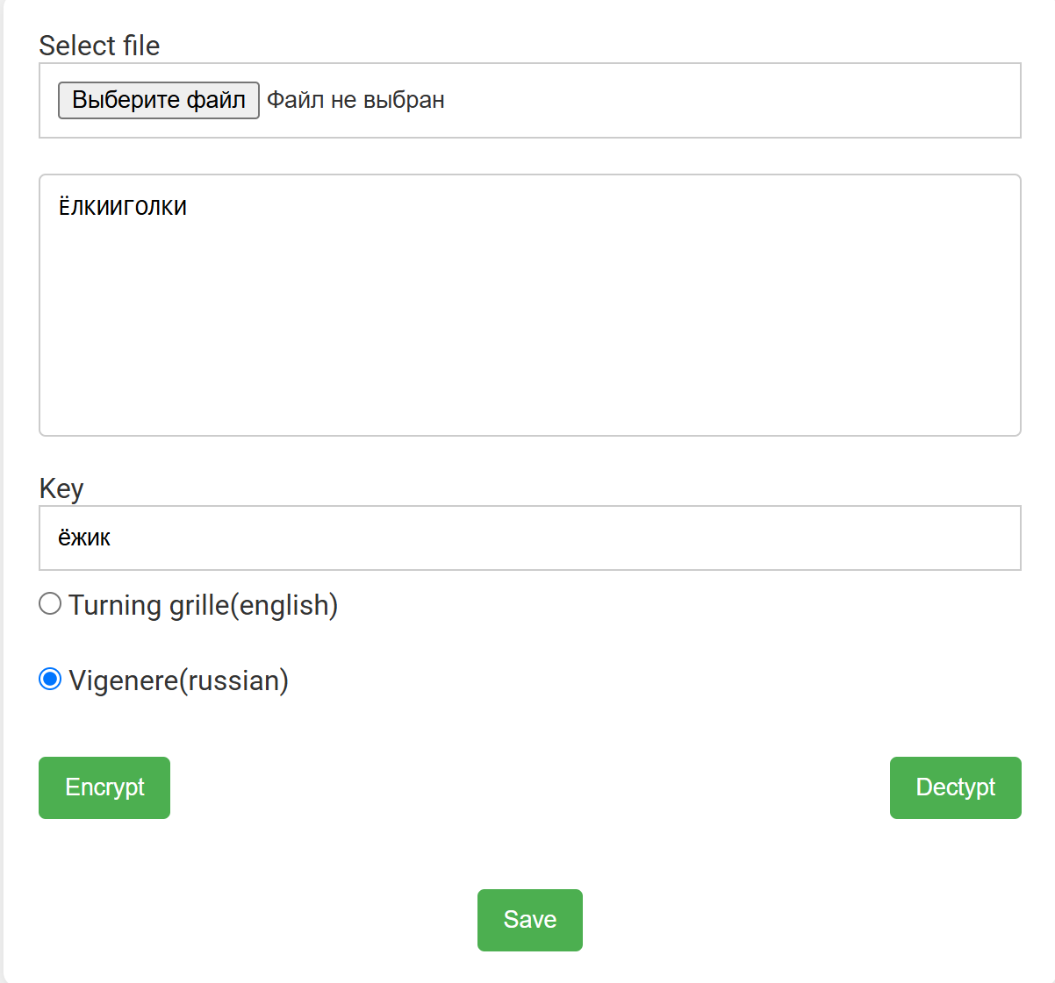

**(Проверка на не валидные данные)**

**Тест 5 (некорректный ключ)**

Исходный текст: «ЗЬБМЫНЖЦСЭЛЮА»

Заданный ключ: «123**jlf»

Полученный результат:

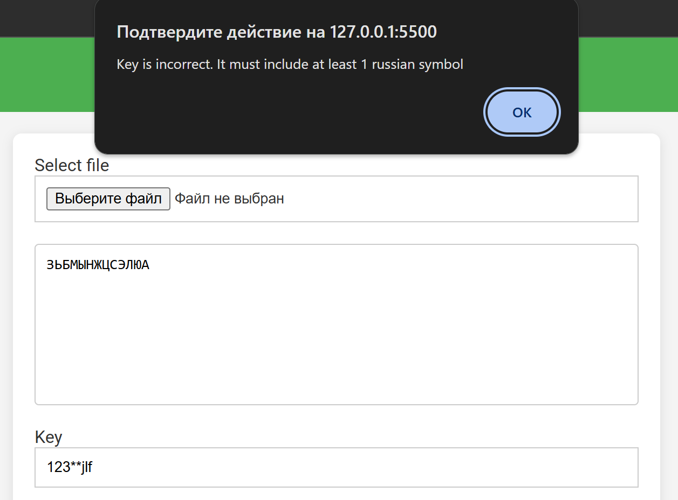

**Тест 6 (пустое поле для шифрования)**

Исходный текст: «10)(venom)(&&»

Заданный ключ: «ё»

Полученный результат:

